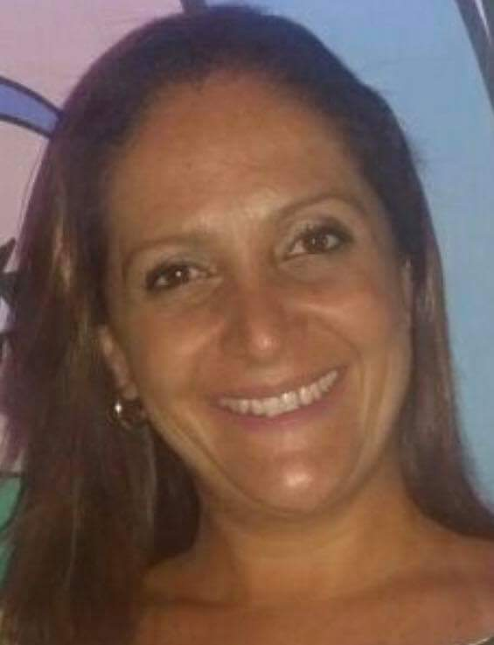

**CURRICULUM VITAE**

Nome: Flávia da Silva Werneck Alves Cardoso

Data de nascimento: 29/03/1978

Naturalidade: Brasília – DF

Estado Civil: Solteira

Telefone Celular: (61) 99967-3656 (61) 98118-0143- Narayana

E-mail: flavitiawc@hotmail.com

**Perfil Profissional:**

Dinâmica e de fácil relacionamento interpessoal, capacidade de trabalhar em equipe, dedicada ao trabalho com assiduidade, pontualidade, capacidade, determinação, respeito e honestidade.

**Aptidões e competências pessoais:**

* Organizada e disciplinada no desempenho das suas funções;
* Flexibilidade e empenho em métodos de trabalhos atuais e modernos;
* Comunicação fluída e gramaticalmente elaborada;

**Formação Acadêmica**

* UNB – Universidade de Brasília

Graduação: Pedagogia

Concluído em Dezembro de 2004

* Pós-Graduação em Letramento e Língua Portuguesa- UNICESP

Concluída em Dezembro de 2010

**Cursos de Capacitação**

* Conhecimento em Pacote Office e Internet
* Curso de Formação em Inglês - Instituto Britânico Independente- IBI
* Curso de Psicopedagogia Aplicada

**Experiência Profissional**

**Empresa Correia, Quintella Assessoria & Consultoria de Cidadania**

**Cargo:** Secretária

**Função:** Atendimento ao público, recepção de chamadas telefônicas, organização de documentos.

**Período:** Janeiro de 2016 a Dezembro de 2018.

**Escritório de Contabilidade- A & D Serviços**

**Cargo:** Secretária

**Função:** Atendimento ao público, recepção de chamadas telefônicas e organização de documentos.

**Período:** Julho de 2010 a Dezembro de 2014.

**Colégio Maria Montessori**

**Cargo:** Professora de Educação Infantil - Alfabetização

**Função:** Produção de relatórios de avaliação, realização de reunião de pais e confecção de materiais pedagógicos.

**Período:** Janeiro de 2004 a Dezembro de 2014.

**Centro de Reabilitação Integrada Dra. Elizabeth - CRIE**

**Cargo:** Professora de Ensino Especial

**Função:** Produção de relatórios de avaliação, realização de reunião de pais e confecção de materiais pedagógicos.

**Período:** Janeiro de 2003 a Dezembro de 2005.

**Centro Educacional Sigma**

**Cargo:** Estagiária de Orientação Educacional

**Função:** Atendimento as famílias e encaminhamento de alunos as dependências da escola.

**Período:** Março de 2000 a Dezembro de 2003.

**Flávia Werneck Cardoso**